Лабораторная работа №5 Вероятностные алгоритмы проверки чисел на простоту

Пак Мария \inst{1}

12.11.2023 Moscow, Russia

Table of Contents

## Прагматика выполнения лабораторной работы

Студенты должны разбираться в методах шифрования. Поэтому освоение и реализации нахождения простых множителей разнообразными методами положительно скажется на будущее понимание процесса шифрования.

## Цель выполнения лабораторной работы

Реализовать с помощью программирования метод поиска простых множителей, методами, описанными в задании к лабораторной работе №6.

## Задачи выполнения лабораторной работы

Разработать код программы, который будут представлять из себя:

1. Алгоритм Полларда.

## Результаты выполнения лабораторной работы

1. Реализовала программу по Алгоритму Полларда.

* (рис. -@fig:001)  
  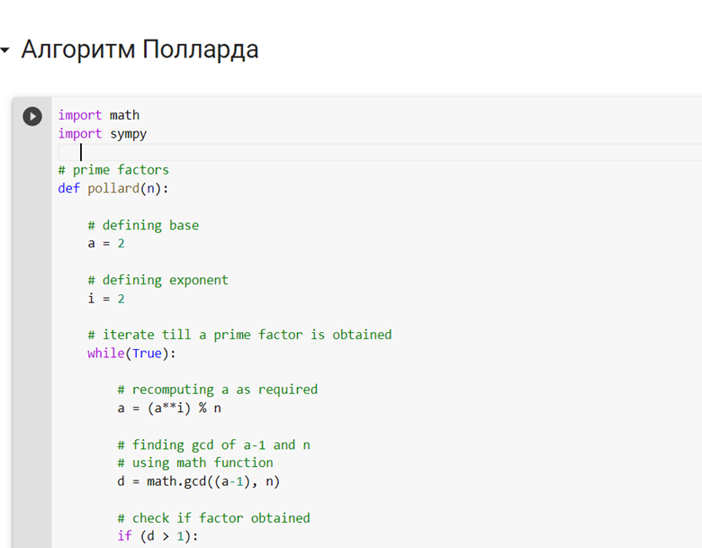
* Основная суть алгоритма лежит в том, чтобы найти для числа n разложение на простые множители. Для работы данного алгоритма, число n должно быть обязательно нечетное, иначе мы получим зацикливание. Алгоритм Полларда представляет из себя нахождение не всех простых множителей, а только нетривиальных (всех, кроме 1 и самого n)/

## Результаты выполнения лабораторной работы

1. Опробовала программный код на числе 1032225513.

* (рис. -@fig:003)  
  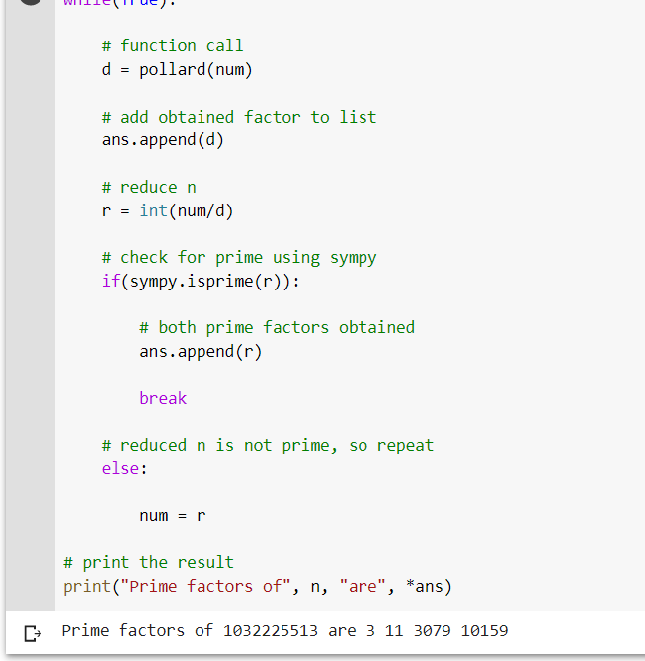
* Я хотела ввести номер своего студенческого, но, к сожалению, он четный((. Поэтому я выбрала число, близкое к нему. По итогу выполнений цикла (проверки всех цифр от 2 до n-1), программа выдала список чисел. Их перемножение снова дает нам мое первоначальное число.

## Вывод

Освоила на практике написание алгоритмов разложения на простые числа.

## {.standout}Спасибо за внимание